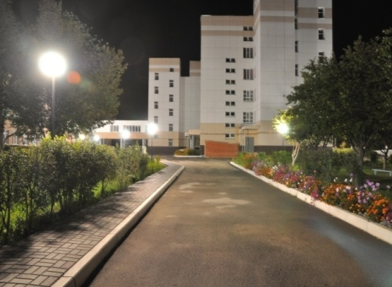
Пояснительная записка
к информации об итогах проведения месячника безопасности труда
Государственное казенное учреждение Калужской области
«Полотняно-Заводской детский дом-интернат для умственно отсталых детей»

Учреждение создано в 1968 году.
Основным видом деятельности является оказание социальных услуг детям, оказавшимся в трудной жизненной ситуации, детям инвалидам.
В структуре учреждения создана служба охраны труда, которая работает над вопросами безопасности труда.
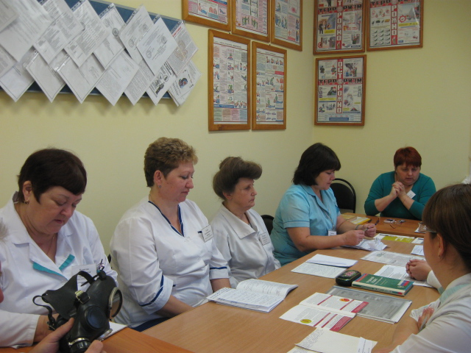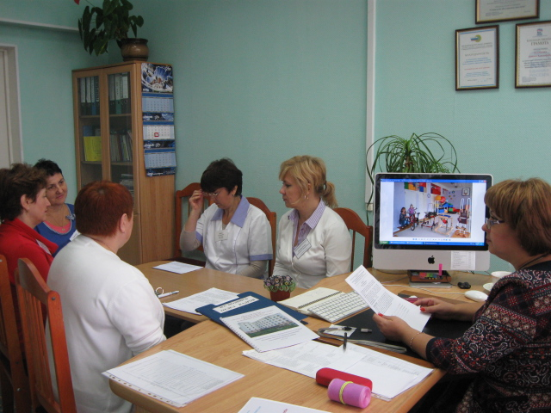
В каждом подразделении проводится обучение сотрудников и проверка знаний постоянно действующей комиссией с составлением протоколов. Порядок проведения всех видов инструктажей и расписание занятий не нарушается (акт №1 от 04.04.2015.).
Учебный кабинет имеет специальную литературу и видеофильмы по охране труда и технике безопасности. Подразделения учреждения в полном объеме обеспечены инструкциями по охране труда и пожарной безопасности (акт №2 от 10.04.2015.).
Все сотрудники учреждения обеспечены спецодеждой, спецобувью и другими средствами индивидуальной защиты, а также смывающими и обезвреживающими средствами. Ежемесячно проводятся проверки состояния и сроки использования спецодежды, спецобуви, санитарного состояния и соблюдение трудовой дисциплины в подразделениях учреждении (акт №3 от 16.04.2015г.) Работает кабинет предрейсового и после рейсового осмотра водителе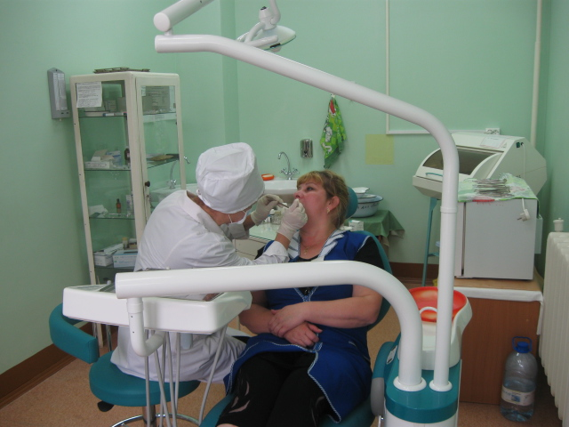 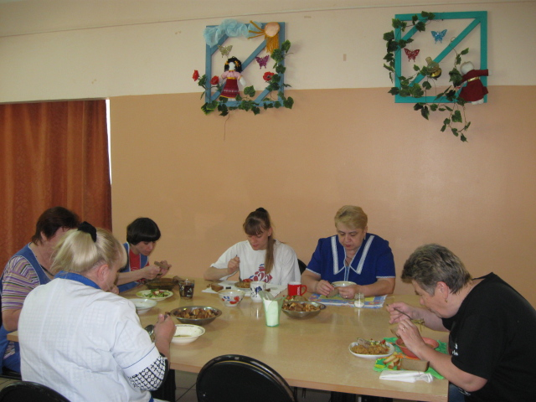

Коллективным договором предусмотрено проведение медицинских осмотров сотрудников и оказанием им физиотерапевтических процедур, постановку инъекций, показанных врачами ЦРБ, срочной стоматологической помощи, обеспечение горячими обедами, транспортировкой к месту работы и к месту проживания транспортом учреждения и оказание материальной помощи.
В учреждении созданы условия для работы 8 сотрудников инвалидов и 19 воспитанников инвалидов, достигших 18-летнего возраста.
Для успешного и безопасного труда важно сохранить в сотруднике интерес к работе и его хорошее настроение. Бороться с «профессиональным выгоранием» помогают:
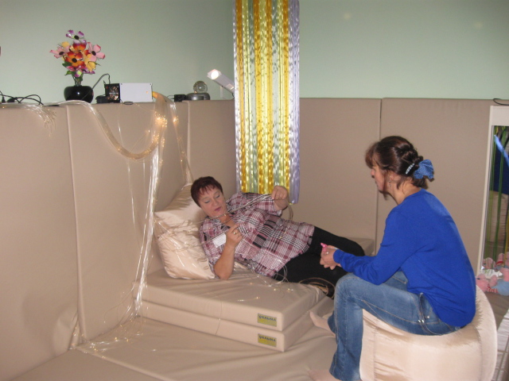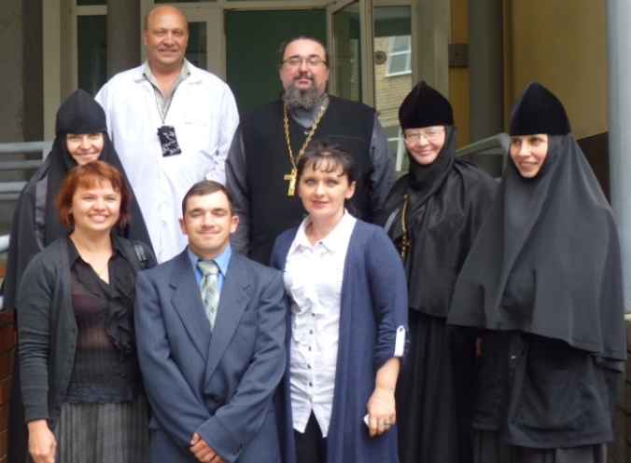
психолог и кабинет психологической разгрузки, службы в домашней церкви,
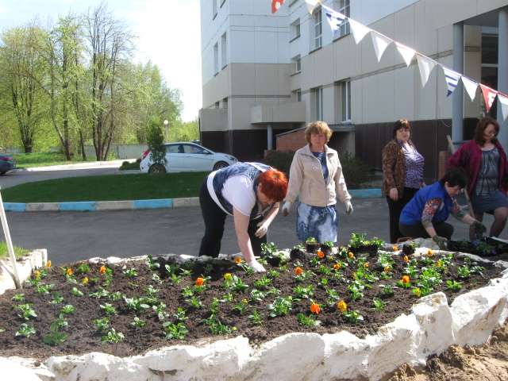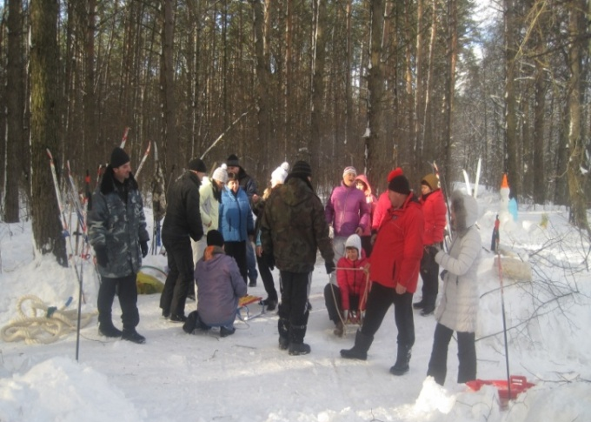
совместный труд и отдых.

Коллектив принимает активное участие в областных и районных мероприятиях и конкурсах, акциях и фестивалях:

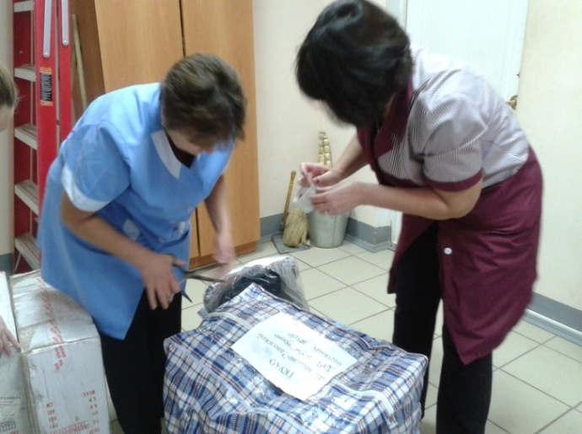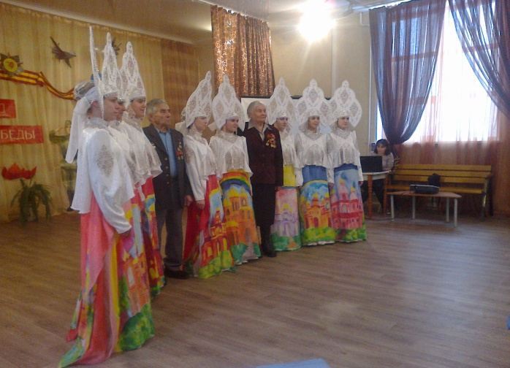
сбор гуманитарной помощи Украине встреча коллектива с ветеранами ВОВ

Поддерживает самые теплые отношения со своими друзьями-спонсорами:
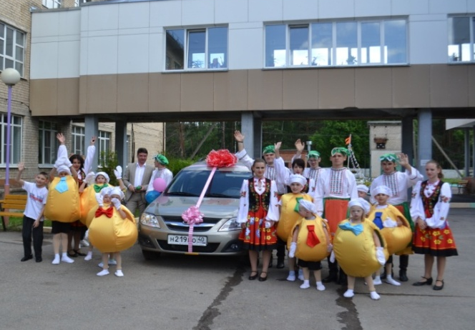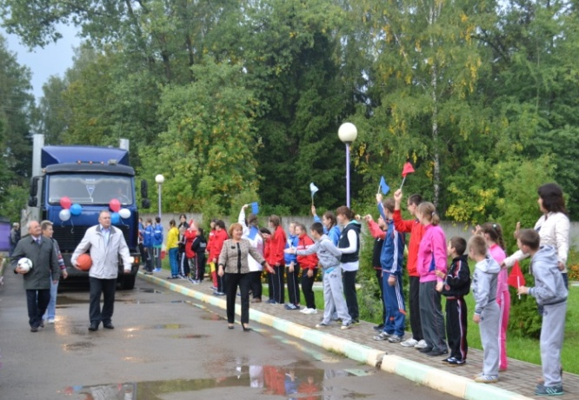
Подарок ОАО «Газэнергобанк» - автомобиль ОАО «Первый Завод» - спортплощадка

Победители Всероссийского конкурса на звание «Лучший работник учреждения социального обслуживания»
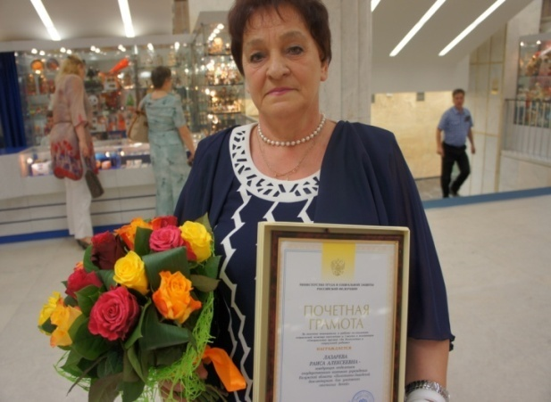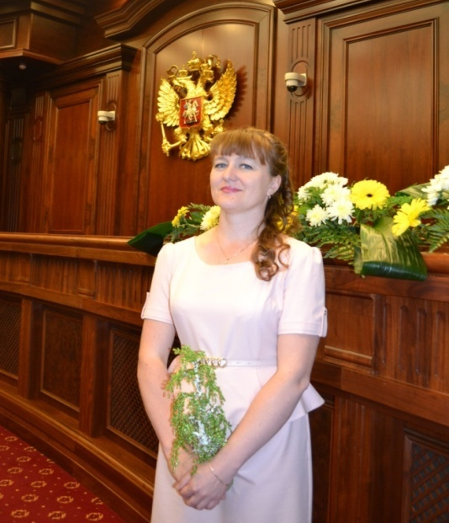
Лазарева Раиса Алексеевна Искандарова Светлана Викторовна
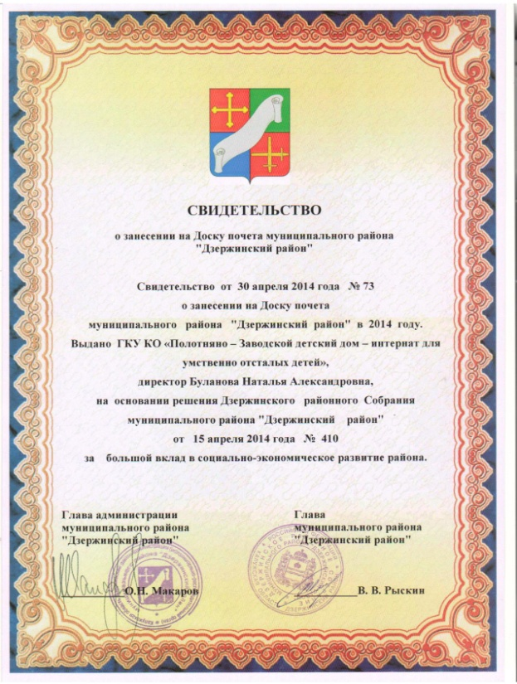
Администрация учреждения в полной мере выполняет обязательства по улучшению условий труда (акт № 4 от 20.04.2015г.).

